# 

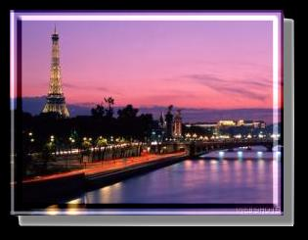

Seminarska naloga

# Povzetek

## Pariz je mesto z zanimivo zgodovino, ki jo je krojila reka Sena in številni vladarji med njimi tudi Ludvik IV.. Ima številne znamenitosti, ki so znane po vsem svetu, kot naprimer Eifflov stolp in evropski Disneyland, kjer tudi odrasli začutijo del otroka, ki se skriva v njih. Ima veliko okrožij, ki so razdeljena na levi in desni breg reke Sene, in obilo naravnih parkov v njih pa številne stalne in poletne ptice ter stalne, poletne in zimske rastlie. V Parizu bi se za vsakega našlo nekaj pa naj bodo to muzeji, naravni parki ali pa nočni lokali za zabavo.

# Uvod

## Pariz je še vedno eno najbolj romantičnih, elegantnih in kulturno zanimivih mest na svetu. Nikjer drugje ni take koncentracijske kakovosti. Obiskovalci se lahko naslajajo nad čudovitimi izložbami delikates, slastičarn in modnih trgovin ter jedilniki, ki so obešeni pred restavracijami. Te so polne ljudi, za katere je obedovanje zunaj prav tako resna zadeva kot kar koli drugega, kar počnejo. Kljub temu, da lahko zapravimo kup denarja tako za obleko visoke mode kot za večerjo, se najde marsikaj vrednega tudi za plitev žep. Znamenitosti so v mestu posejane tako na gosto, da je najlepše, če se od ene do druge podamo peš. Pariških razpoznavnih znakov pa sploh ne morete zgrešiti: Eiffelov stolp, Slavolok zmage, Noterdamska katedrala, Beaubourg, Louvre, novi Orsayski muzej… Če boste v Parizu preživeli podaljšani vikend, naj bo dodatni dan raje petek, saj je ob ponedeljkih zaprta večina muzejev in tudi nekaj trgovin. Upoštevajte še to, da je ob nedeljah ogled nekaterih muzejev cenejši ali celo brezplačen. Seveda veseli Pariz ne odhaja k počitku ob polnoči. Lokali ostajajo odprti do jutranjih ur, tako da lahko plešete, uživate v kabaretu ali poslušate jazz v kaki zakajeni kleti vse dokler smetarska vozila ne začnejo ropotati po cestah.

# splošni podatki

## ***Uradno ime*** Paris

## ***Uradni jezik*** francoski

## ***Lega*** Pariz je glavno mesto Francije in leži na severnem delu te države, na 48°51'57,1'' SGŠ in 2°19'26,2'' VGD

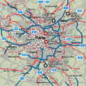

Slika zemljevid Pariza

## ***Denarna enota*** francoski frank (FRK)

## ***Podnebje in vreme*** zime znajo biti v Parizu kar mrzle, posebno zoprn pa je veter. Seinina nabrežja ter široki bulvarji in trgi, ki si jih je sicer tako prijetno ogledovati, ponujajo v grdem vremenu kaj malo zavetja, zato se dobro oblecite. Poleti je pariško podnebje bolj celinsko. Vlažen zrak in vročina sta lahko nevarna, če pretiravate z ogledi – vožnja z ladjo po Seni vas bo prijetno osvežila.

## Prebivalstvo mest 9219000

# Franciji

## ***Polno ime države:*** Francoska Republika

## ***Površina:*** 551,000 km2

## ***Države sosede:*** J-Španija, Andora, Monako; V-Italija, Švica; SV-Nemčija;S-Luksemburg, Belgija, Velika Britanija

## ***Prebivalstvo:*** 59 milijonov

## ***Glavno mesto:*** Pariz (pop. 13 milijonov)

## ***Narodnostna sestava:*** 92% Francozi, 3% Afričani, 2% Nemci, 1% Bratonci

## ***Veroizpoved:*** 90% rimo katoličanov, 2% protestantov, 1% muslimanov, 1% Židov

## ***Državna ureditev:*** Demokratična Republika

## ***Denarna enota:*** FRF - francoski frank; 1 FRF = 100 centinov

## ***Predsednik:*** Jacques Chirac

## ***Premier:*** Lionel Jospin

## ***BDP:*** 1.448 milijard US$

## ***Letna rast:*** 4%

## ***Inflacija:*** 1,7%

## ***Državna ureditev*** Z ustavo iz leta 1958 je zaživela peta francoska republika. Predsednik je osrednja osebnost političnega sistema (podpredsedniški sistem), voljen na neposrednih volitvah za dobo sedmih let. Predsednik republike določi predsednika vlade in načeluje Svetu ministrov, kjer ima pravico veta. Parlament je dvodomen, sestavljata ga Nacionalna skupščina (Assemblée Nationale) in Senat (Sénate). V Nacionalni skupščini sedi 577 poslancev, ki so neposredno voljeni za dobo 5 let, senatorje (321) pa voli volilni kolegij za dobo devetih let, vsaka tri leta ponovno volijo tretjino senatorjev. Zakoni morajo biti sprejeti oziroma potrjeni v obeh domovih. Država je bila skozi zgodovino centralizirana, v zadnjih letih pa postopoma, v majhnih korakih, stopa proti decentralizaciji. Upravno je razdeljena na 22 departmajev. Glavno mesto države je Pariz.

## ***Gospodarstvo*** Francija je glede na BDP četrta gospodarska velesila na svetu. Kmetijstvo je zelo pomembna panoga francoskega gospodarstva, saj kar 23 odstotkov kmetijskih pridelkov Evropske unije prihaja prav iz Francije. Vino, mleko, govedina in žitarice zavzemajo največje deleže med kmetijskimi pridelki. Med industrijskimi panogami so najmočnejše gradbeništvo, kemična industrija, farmacevtska industrija, avtomobilska industrija in gumarska industrija. Glede na geografsko lego je Francija pomembna tudi za mednarodni promet, zelo dobro pa je urejen tudi notranji promet. V zadnjih desetletjih so v Franciji potekali valovi privatizacije in veliko državnih podjetij je prešlo v zasebne roke.

## ***Geografske značilnosti*** Zaradi njene oblike imenujejo nekateri Francijo kar 'hexagon' oziroma 'šesterokotnik'. Na svojih šestih stranicah meji na Belgijo, Luksemburg, Nemčijo, Švico, Italijo, Monako, Andoro in Španijo. Ima veliko obale, na severu ob Atlantiku in Severnem morju in na jugu ob Sredozemskem morju. Kar tretjino ozemlja države prekriva gorski svet. Mont Blanc, najvišja gora v Franciji, je s svojimi 4807 metri tudi najvišji vrh Evrope. Najdaljši reki sta Loara in Sena, pomembnejši mesti sta poleg Pariza še Marseille in Lion.

## ***Prebivalstvo*** Francija se uvršča med najredkeje poseljene države v Evropi, v glavnem mestu pa živi skoraj petnajst odstotkov celotnega prebivalstva Francije. Uradni jezik je francoščina. V Franciji živi kar 3,5 milijona priseljencev, med katerimi največji delež zavzemajo Portugalci, nato Alžirci in Maročani. Najmočneje je zastopana katoliška vera, saj je skoraj 90 odstotkov Francozov katolikov.

# zgodovina mesta

## Obliko Pariza je narekovala Sena, ki se zvija skozi njegovo središče. Na njenih bregovih boste videli najsijajnejšo pariško arhitekturo: Noterdamsko katedralo, Sainte Chapelle na otoku Ile de la Cite, ki je bil sploh prvi poseljen, kakor tudi Louvrski in Orsayski muzej ter seveda Eiffelov stolp. Mesto je imelo pestroje in krvavo zgodovino in skozi stoletja veliko zavojevalcev. V 3. stoletju pr.n.št. si je galsko pleme na Ile de la Cite postavilo utrjeno glavno mesto. Leta 52 pr.n.št. so ga osvojile Cezarjeve rimske legije. Pod imenom Lutetia Parisorum je postalo pomembno rimsko središče. Od leta 360 so ga imenovali samo Paris. V zgodnjem srednjem veku, po odhodu Rimljanov, je več osvajalcev mestu pretilo z uničenjem, med njimi tudi Atilovi Huni. Več uspeha kot oni so imeli Franki. Med dolgotrajno lakoto, ki je sledila njihovi osvojitvi, je ljudem nesebično pomagala mlada žena po imenu Genevieve, ki je pozneje postala svetnica in je pariška zaščitnica. Mesto so nenehno napadali Normani, dokler ni Franciji zavladala dinastija Kapetingov. Prvotno jedro louvrske trdnjave so zgradili konec 12. stoletja, univerzo Sorbono so ustanovili leta 1253, Noterdamsko katedralo so prenehali graditi leta1345 8dokončana še vedno ni). Stoletna vojna je pomenila velik zastoj v razvoju mesta. Med vladavinami Franca 1., Katarine Medičejske in Henrika 3. je Pariz rasel, čeprav je bil to čas krvavih bojev med katoliki in protestanti. Toda šele v 17. stoletju, pod vladavino kralja Ludvika 14. se je resnično razcvetel. Ludvik je dvor sicer prenesel v Versailles, v Parizu pa so zgradili palači Invalides in Gobelnis, louvrsko stebrišče in ustanovili gledališče Comedie Francaise. Kralj je ukinil mestno upravo in uvedel za Pariz neposredno državno oblast. Med vladanjem Ludvika 15. je postala krona vse manj priljubljena – država je izgubljala vojne in imela vedno več finančnih težav. Kljub temu so istočasno zgradili Panteon, Bourbonsko palačo in trg Place de la Concorde. Nasprotja so se končala z revolucijo, ki se je začela 14. julija 1789, ko so napadalne množice vdrle v palačo Invalides, se oborožile z 28.000 puškami in odhitele k trdnjavi Bastilji, ki so jo zavzele in osvobodile sedem jetnikov, ki so tam prestajali kazen. Ta dan je zdaj državni praznik, ki ga vsako leto zaznamujejo s parado in ognjemeti. Leta 1792 so zaprli Ludvika 16. in kraljico Marijo Antonetto ter ju leto kasneje giljotinirali. Sledila je vladavina terorja, med katero je bilo v Parizu usmrčenih 2800 ljudi. Končalo se je z nastopom Napoleona, ki je leta1799 oklical diktaturo, 1804 pa cesarstvo in tako naredil konec negotovosti. Leta1814 so ga združene evropske armade porazile in ga izgnale na Elbo, od koder se je vrnil in izgubil svojo zadnjo bitko pri Waterlooju. Med obdobjem vzpostavljanja prejšnje vladavine so okoli mesta postavili utrdbe in tako začrtali mestno mejo, po kateri danes poteka mestna obvoznica Peripherique. V 2. pol. 19. stoletja je prefekt Haussmann uresničil svoje urbanistične zamisli in z na novo zgrajenimi bulvarji zelo spremenil videz mesta, ki ga je razdelil na današnjih 20 okrožij. Pravi razcvet se je začel leta 1870. za Svetovno razstavo leta 1889 so postavili Eifflov stolp, leta 1900 pa odprli prvo progo podzemne železnice (metro). Takrat je bil vrhunec belle epoque (zlate dobe), časa Maxima in Folies, pa tudi umetnikov, kot so bili Monet, Renoir, pozneje pa Picasso in veliko drugih. Imeli so veliko vlogo v 1. sv. vojni. Znana je bila vojna pri reki Marni, ko so Francozi pripeljali  sveže vojake kar s taksiji in odločili bitko.V drugi sv. vojni so Nemci osvojili Pari z brez problemov, saj so ga jim Francozi prepustili, ker niso hoteli da bi ga Nemci uničili. Zavezniki so ga  spet osvobodili l. 1944.

# mesto danes

## Dandanes je Pariz finančni, marketinški ... center Francije. Tu se nahajajo sedeži mnogih velikih podjetij, in več kot polovica državnega poslovanja se odvija prav tu. Pariz je znan po svoji avtomobilski industriji, elektroniki,  kemični proizvodnji, pohištvu, usnju,  še posebej pa po dragem nakitu, parfumih in po ženski visoki modi.Po   Parizu je najbolj enostaven način transporta podzemna železnica ali metro. V Parizu izhaja okoli 10 dnevnih časopisov, deluje 6 večjih televizijskih postaj, in 9 radijskih.

# Pariška okrožja

## Pariz je razdeljen na 20 oštevilčenih okrožij – arrondissements še iz časov prefekta barona Haussmanna, ki je mesto razkosal po naročilu Napoleona III. Številke se začnejo v središču in se spiralasto nadaljujejo proti obrobju v smeri urinega kazalca. Poenostavljeno pravilo pravi, da moramo na metro šele, ko se število povzpne čez 9, če se nam seveda ne mudi. Vsako okrožje ima svoj razpoznaven značaj: devetega se denimo drži ugled predela rdečih luči, sosednje, osmo, pa je, nasprotno, področje širokih bulvarjev in razkošnih hotelov. Čeprav so uradne meje natančno določene, se nekatere četrti, ki so bolj znane po imenih kot po številkah (recimo Marais) raztezajo v več kot le enem okrožju. Najprej pa se morate odločiti za Levi (južni) ali Desni (severni) breg Reke Sene.

Tabela okrožja

|  |  |
| --- | --- |
| levi breg | Desni breg |
| **Quartier Latin** | **Louvre, Palais Royal** |
| **St. Germain** | **Forum des Halles, Beaubourg** |
| **Invaldies, Musee D`orsay,**  **Tour Eiffel** | **Ile St. Louis. Ile de la Cite** |
| **Montparnasse** | **Marais, Republique** |
| **13. Okrožje** | **Champs Elysees, Madeleine,**  **Palace de la Concorde** |
|  | **Opera, veveblagovnice, Pigalle** |
|  | **Gare du Nord, Gare de L`est** |
|  | **Bastille** |
|  | **16. in 17. okrožje** |
|  | **Montmartre** |
|  | **19. in 20. okrožje** |

### *Desni breg (Rive droite)*

#### Je na splošno zanimivejši od Levega. Tu je večina najpomembnejših spomenikov, veleblagovnic in trgovin z visoko modo. Deli se na:

##### *Louvre, Palais Royal ( 1. in 2. okrožje)*

##### *Forum des Halles, Beaubourg (3. in 4., delno 1. okrožje)*

##### *Ile St. Louis. Ile de la Cite (4. in 1. okrožje)*

##### *Marais, Republique (3. in 4. okrožje)*

##### *Champs Elysees, Madeleine, Palace de la Concorde (8. okrožje)*

##### *Opera, veveblagovnice, Pigalle (9. okrožje)*

##### *Gare du Nord, Gare de L`est (10. okrožje)*

##### *Bastille (1. in 12. okrožje)*

##### *16. in 17. okrožje*

##### *Montmartre (18. okrožje)*

##### *19. in 20. okrožje*

### *Levi breg (Rive gauche)*

#### Je deloma bolj boemski, vendar tudi eleganten. Latinsko četrt naseljujejo v glavnem študentje in razne etnične skupine. Na tej strani reke pa so tudi Eiffelov stolp, Luksemburški park, znani bulvar Saint Germain des Pres, Orsays galerije, ki muzej s svojo čudovito zbirko impresionističnega slikarstva, pa številne trgovine, galerije, bari, odprti pozno v noč, kavarne, jazz klubi, stojnice in restavracije z najrazličnejšimi nacionalnimi kuhinjami. Deli se na:

##### *Quartier Latin (5. in 6. okrožje)*

##### *St. Germain (6. okrožje)*

##### *Invaldies, Musee D`orsay, Tour Eiffel (7. okrožje)*

##### *Montparnasse (14. in 15. okrožje)*

##### *13. okrožje*



grafikon št. okrožij

# znamenitosti

## ***Eifflov stolp***

## **Eifflov stolp je že sto let sinonim za Pariz, nemudoma prepoznavna silhueta je znana po vsem svetu. Lahko ga pojmujemo tudi kot simbol industrijske dobe, drzno demonstracijo višin, ki jih je dosegel človek z znanjem in inženirsko veščino poznega 19.stoletja.** Do sedaj so ga že šest krat prebarvali (v drugo barvo). Pomembna je tudi osvetljava, ki trenutno poudarja njegovo notranjo zgradbo (zadnjih 10 let). Stolp je visok približno 300m in je zgrajen iz dveh delov: osnova in konica.

## 

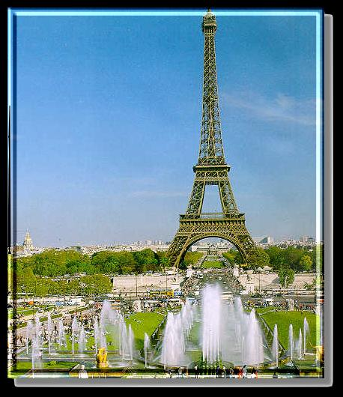

Slika Eifflov stolp

## ***Louvre***

## **Na desnem bregu Seine je dal Filip Avgust postaviti grad, ki ga je kralj Karel V. Spremenil v svoj sedež. Ta grad je dal Franc I. Podreti in sezidati na njegovem mestu novo palačo, ki so jo še povečali Henrik IV., Ludvik XIII., Ludvik XIV.. Napoleon I. in Napoleon III.** Srednjeveška trdnjava, palača francoskih kraljev in zadnji dve stoletji muzej: Louvre nosi v sebi več kot 800 let zgodovine. Ustanovljen je bil 1793 in je eden najstarejših muzejev v Evropi. Razdeljen je na 7 delov in vsebuje dela od antičnih civilizacij pa vse do prve polovice 19. stoletja. Tu so razstavljena dela znanih francoskih slikarjev, kot so: Renoir, Monet, Cézanne,...**Ima šest oddelkov: orientalske, egipčanske, grške in rimske starine, slikarstvo in kiparstvo. K muzeju spada tudi več zunanjih oddelkov ter služb za študij in raziskave. Človek bi potreboval več let, če bi si hotel natančno ogledati vse umetnine slavnih umetnikov, ki so zbrane v Louvru! Najbolj pa je seveda slavna Mona Lisa.**

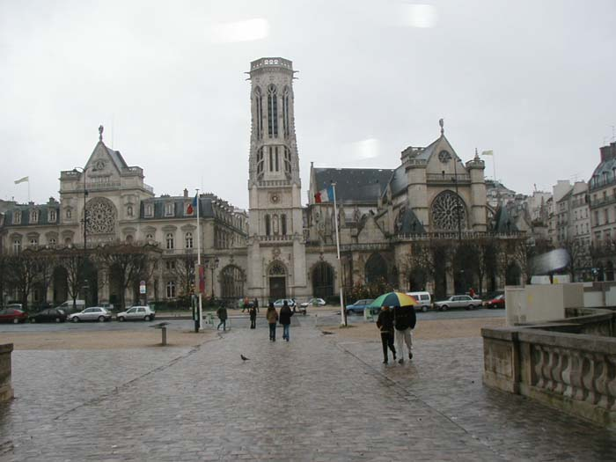

Slika Louvre

## ***Disneyland***

## Pariz Posebej vreden obiska je Disneyland v Parizu. Leta 1992 je odprl vrata četrti Disneyev tematski park, ameriški raj v srcu Evrope. Hoteli, postavljeni okoli jezera, omogočajo obiskovalcem, da raziščejo to čarobno kraljestvo, katerega privlačnosti segajo od rahlo srednjeveškega gradu s Trnuljčico do znanstvenofantastičnega okolja a la Jules Verne. Kljub katastrofalnim izgubam je ta plastični svet nedvomno veliko zabavišče.

## ***Slavolok zmage***

## **S ploščadi na vrhu Slavoloka zmage v Parizu-visok je petdeset metrov-se ti odpira najlepši razgled na Pariz in Elizijske poljane v dolgi perspektivi. Avenije, ki držijo s trga Étoile, tvorijo krog s premerom 240 metrov, Sredi tega kroga stoji slavolok, ki ponazarja vojaško slavo Francije. Postaviti ga je ukazal leta 1806 Napoleon I., načrte zanj je napravil arhitekt Chalgrin in slavolok je bil gotov leta 1836.**

## 

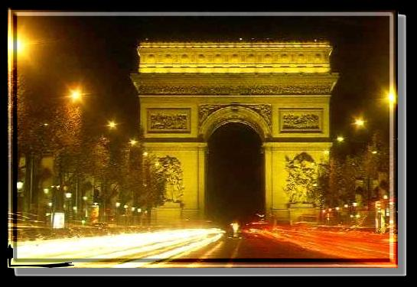

Slika Slavolok zmage

**Versailles**

## **Versailles, ki je 24 kilometrov oddaljen od Pariza, je kralj Ludvik XIII. Izbral za lokacijo skromnega gradu, ki naj bi mu služil kot postojanka med lovskimi pohodi. Njegov sin, Ludvik XIV., je tudi užival v lovu, vendar je imel nekoliko večje načrte za to posestvo. Ker je bil nezadovoljen s palačami, ki so mu bile na voljo, se je leta 1660 odločil spremeniti Versailles v veliko kraljevsko** **enklavo. Vse bi moralo biti kar se da veličastno, gradnje pa se je lotil tudi velikopotezno, da bi se lahko v Versaillesu nastanil celoten francoski dvor.**

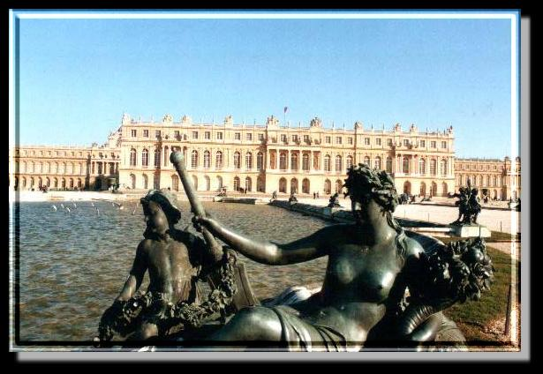

Slika Versailles

## ***Georges Pompidou***

## **Galerije, muzeji, knjižnice, koncertne dvorane-takšni kraji so dolgo veljali za svete, posvečene templje muz, ki so bili lahko primerno nameščeni le v trdnih klasičnih poslopjih. V 70.letih so v Parizu zgradili večnamenski kulturni center, ki je pometel s starimi podmenami o umetnosti in pomeni arhitekturno točko preobrata..**

## ***Notre-Dame***

## **Nobena cerkev nima tako pisane zgodovine kot Notre-Dame de Pariz, ki jo po pravici imenujemo "župnijska cerkev francoske zgodovine". Zidati jo je začel Maurice de Sully leta 1163. V grobem je bila dozidana leta 1250, dokončno pa okrog leta 1350. Vanjo gre lahko 9 tisoč ljudi, saj je dolga 130 metrov in široka 48 metrov. Njena dva zvonika se vzdigujeta 69 metrov nad osnovnico. V južnem zvoniku je zvon, ki tehta trinajst ton, imenovan čmrlj, njegov kembelj pa je težak skoraj pol tone. Vrh njenega koničastega stolpa je bil obnovljen leta 1860 in je natančen posnetek starega. Sestavljen je iz hrastovega lesa, prekritega s svincem. Bronasti petelin na tem stolpu se vzdiguje devetdeset metrov nad Parizom. Katedrala hrani dragocene umetnostne zaklade.**

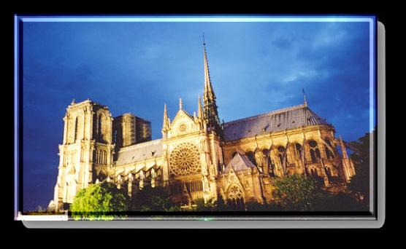

Slika Notre-Dame

## ***Place de la Concorde***

## **Največji in najpomembnejši pariški trg je Concorde, na katerem stoji tudi eden najimenitnejših hotelov, Crillon. Znameniti 23-metrski obelisk sredi trga, prekrits hieroglifi, so pripeljali iz templja v Luksorju. Ponoči je razsvetljen in od njega je lep razgled čez Elizejske poljane do Slavoloka zmage. V bližini sta Tuilerijski park in Louvre.**

## ***Bois de Boulogne***

## **Bolonjski gozd se razteza po zahodni strani Pariza, ob robu elegantnega 16. okrožja. Ponoči je sicer žal postal center prostitucije, podnevi pa je varen. V 845 hektarjev velikem parku sta znameniti konjski dirkališči Longchamp in Auteuil, številna jezera in ribniki za veslanje, mini golf in kegljišče, najamete lahko kolesa, obiščete etnografski muzej, Shakespearevo gledališče, več restavracij, otroških igrišč, zunanji bazen. V Bolonjskem gozdu lahko tudi taborite, vendar je šotorišče poleti zelo zasedeno. Metro: Porte Dauphine, Porte Maillot, Porte d`Auteuil.**

Tabela znamenitosti

|  |  |  |  |  |  |  |
| --- | --- | --- | --- | --- | --- | --- |
| znamenitosti | Notre-Dame | Versailles | Slavolok zmage | Disneyland | Louvre | Eifflov stolp |
| letnica nastanka | 1350 | 1660 | 1836 | 1992 | 1793 | 1889 |



grafikon znamenitosti

# ****Naravne lepote****

## ***Pomembnejši dogodki v gozdu***

### *Pomlad*

#### Vrnitev pevk selivk.

#### Gozdne ptice s petjem označujejo gnezdilne teritorije.

#### Ob mraku pojejo slavci.

#### Žolne izkopavajo gnezdilne luknje.

#### Spomladanske cvetice prekrijejo gozdna tla.

#### Sosledje divjih orhidej.

#### Raste barvito listje.

### *Poletje*

#### Ptičje družine se hrupno podijo med drevesi.

#### Skobci krožijo nad drevesnimi krošnjami.

#### Metulji, kakršni so gozdni okar, hrastov repkar in beli admiral, letajo naokrog.

#### Veliko je žuželk, na primer hroščev in muh.

#### Veverice imajo mlade.

### *Jesen*

#### Listi začnejo spreminjati barvo – prevladujejo rumeni in rjavi toni.

#### Jagod, sadežev in lešnikov je na pretek.

#### Veverice in šoje pobirajo želod po tleh.

#### Rastejo gobe vseh barv.

#### Prsk jelenov v začetku paritvenega obdobja.

### *Zima*

#### Gozdne ptice, npr. ščinkavci, se družijo v jate.

#### Brinovke, drozgi in pinože v tem času obiskujejo gozdove.

#### Pojavijo se zimske gobe.

#### Na golih drevesih je videti lišaje, mahove in praproti.

#### Mali sesalci stikajo za hrano po tleh.

## ***Seznam najpogostejših ptic v parkih in vrtovih***

### divja raca S

### črnoglavi galeb S

### golob grivar S

### lastovka P

### bela pastirica S

### siva pevka S

### taščica S

### kos S

### drog S

### plavček S

### velika sinica S

### ščinkavec S

### domači vrabec S

### S stalna ptica

### P poletna obiskovalka

## ***Seznam zanimivih sladkovodnih vrst***

### Vodomec S

### siva čaplja S

### breguljka P

### lastovka P

### raca sivka Z

### čopasta raca Z

### zelenonoga tukalica S

### črna liska S

### črna čigra P

### kačji pastir P

### enodnevnice P

### vodna perunika P

### lokvanj P

### P le poleti

### S vse leto

### Z najzanesljiveje pozimi

# Zaključek

## Ob delanju seminarske naloge sem tudi sama spoznavala Pariz in njegove znamenitosti, ki sem za nekatere slišala prvič. Lahko povem, da je Pariz podobno drugim velikim mestom, a ima edini Eifflov stolp, palačo Louvre in v Evropi edini Disneyland v katerem lahko za nekaj časa pokažemo svojo otroško dušico.

# Viri

## <http://www.s-3gim.mb.edus.si/timko1/2e2002/Francija/pariz.htm>

## **Susan Grossman, Pariz (turistični vodnik), DZS, Ljubljana, 1996.**

## http://www.s-3gim.mb.edus.si/Timko-2003/2.c/Srpak/Timko/Denisa%20Preson-Varga/kazalo.htm

# Kazalo

Povzetek 2

Uvod 2

1. splošni podatki 2

2. Franciji 3

3. zgodovina mesta 4

4. mesto danes 5

5. Pariška okrožja 6

*Desni breg (Rive droite)* 6

*Levi breg (Rive gauche)* 7

6. znamenitosti 8

***Eifflov stolp*** 8

***Louvre*** 8

***Disneyland*** 9

***Slavolok zmage*** 10

***Georges Pompidou*** 11

***Notre-Dame*** 11

***Place de la Concorde*** 12

***Bois de Boulogne*** 12

7. Naravne lepote 13

***Pomembnejši dogodki v gozdu*** 13

*Pomlad* 13

*Poletje* 13

*Jesen* 14

*Zima* 14

***Seznam najpogostejših ptic v parkih in vrtovih*** 14

***Seznam zanimivih sladkovodnih vrst*** 15

Zaključek 16

Viri 16

Kazalo 17

Kazalo slik 17

Kazalo grafikonov 17

Kazalo tabel 18

# Kazalo slik

Slika 1 zemljevid Pariza 2

Slika 2 Eifflov stolp 8

Slika 3 Louvre 9

Slika 4 Slavolok zmage 10

Slika 5 Versailles 11

Slika 6 Notre-Dame 12

# Kazalo grafikonov

grafikon 1 št. okrožij 7

grafikon 2 znamenitosti 13

# Kazalo tabel

Tabela 1 okrožja 6

Tabela 2 znamenitosti 12